ОБЛІК ФІНАНСОВИХ РЕЗУЛЬТАТІВ.
ФІНАНСОВА ЗВІТНІСТЬ ПІДПРИЄМСТВА
Завдання 1. Визначити нерозподілений прибуток підприємства за наведеними даними в таблиці
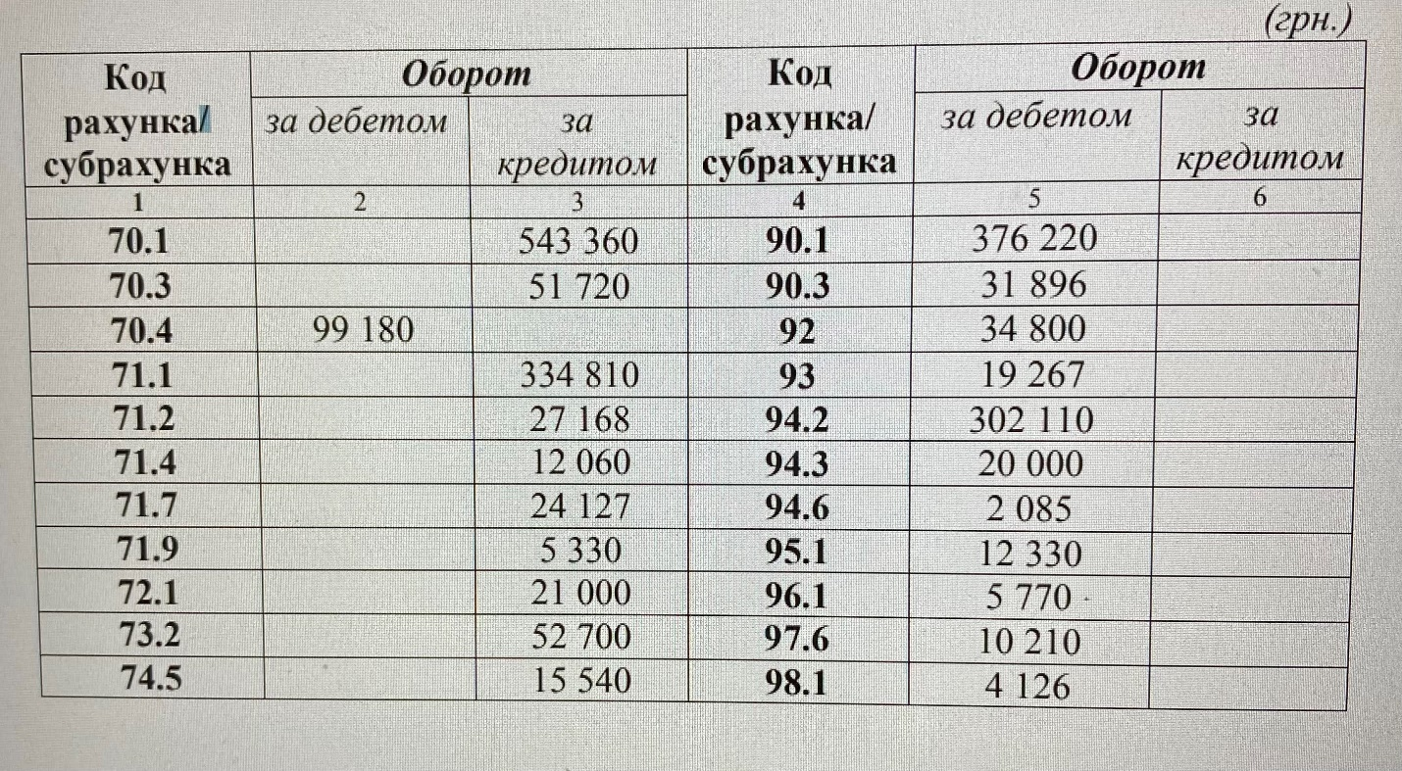
Завдання 2. На підставі наведених господарських операцій ТОВ «Промінь» вкажіть джерела формування показників та заповніть I розділ форми №2 «Звіт про фінансові результати» (Звіт про сукупний дохід) за 1 квартал ц. р. на основі наведених даних:
У I кварталі товариство отримало:
• Дохід від реалізації продукції (товарів, робіт, послуг) на 40680 тис. грн. (у т.ч. ПДВ). Підприємство не є платником акцизного податку, інших зборів і податків з обороту, не надавало знижок своїм покупцям. Проте, протягом року було повернуто продукції на суму 6 тис. грн., (у т.ч. ПДВ). Собівартість реалізації: 27252 тис. грн.
• Дохід від операційної оренди: 22,9 тис. грн.
• Дохід від курсових різниць – 26,5 тис. грн. (у т.ч. курсові різниці внаслідок перерахунку залишку коштів на валютному рахунку – 18,8 тис. грн., курсові різниці пов’язані з інвестиційною та фінансовою діяльністю – 7,7 тис. грн.).
• Плата банку за залишок коштів на поточному рахунку - 5,1 тис. грн.
• Штрафи та пені визнані та отримані від покупців – 4,5 тис. грн.
• Відсотки від інвестицій в боргові цінні зобов’язанні – 26,6 тис. грн.
У I кварталі товариство нарахувало:
• Витрати: на управлінні: 3438,3 тис. грн., на збут: 1534,3 тис. грн.
• Забезпечення резерву сумнівних боргів: 21,3 тис. грн.
• Втрати від операційних курсових різниць – 19,6 тис. грн., неопераційних різниць – 8,9 тис. грн.
• Виручка від реалізації основних засобів: 224,5 тис. грн. (собівартість реалізації 153,4 тис. грн.)
• Штрафи та пені визнані та сплачені постачальникам – 30,4 тис. грн.
• Відсотки нараховані за отриманими банківськими кредитами – 33,8 тис. грн.
• Здійснило внесок до статутного капіталу ТОВ “Прометей“ (35%). На жаль, звітного періоду це товариство отримало чисті збитки у сумі 30 тис. грн. Податок на прибуток від звичайної діяльності склав 98,7 тис. грн.
Завдання 3. Заповнити Звіт про рух грошових коштів за прямим методом.
За рік відбулися наступні господарські операції, пов’язані із рухом коштів:
- Отримано в касу готівку з банку 40000 грн.;
- Сплачено постачальнику 60000 грн.;
- Сплачено за банківським кредитом відсотки 1000 грн.;
- Сплачено кредит 10000 грн.;
- Отримано оплату від покупця 15000 грн.;
- Виплачено заробітну плату готівкою 25000 грн.;
- Решту готівки повернуто в банк 16000 грн.
ДОМАШНЄ ЗАВДАННЯ
Завдання 1. Скласти Баланс (Звіт про фінансовий стан) ПАТ “Транспорт” (форма №1) на 31 грудня ц.р. (галузь діяльності – промисловість)
№ з/п | Статті Звіту про фінансовий стан | Сума, грн. | № з/п | Статті Звіту про фінансовий стан | Сума, грн.
1 | Матеріали | 300,00 | 13 | Амортизація нематеріальних активів | 1000,00
2 | Виробництво | 2300,00 | 14 | Паливо | 100,00
3 | Каса в національній валюті | 50,00 | 15 | Нерозподілений прибуток | 130,00
4 | Розрахунки з кредиторами | 600,00 | 16 | МШП | 100,00
5 | Рахунок в банку в іноземній валюті | 4280,00 | 17 | Заборгованість перед працівниками з оплати праці | 2800,00
6 | Основні засоби | 40000,00 | 18 | Резервний капітал | 4000,00
7 | Статутний капітал | 42000,00 | 19 | Нитки | 400,00
8 | Довгострокова позика банку | 20000,00 | 20 | Витрати майбутніх періодів | 8000,00
9 | Комп’ютерна програма | 5000,00 | 21 | Готова продукція | 900,00
10 | Заборгованість перед постачальниками | 2000,00 | 22 | Заборгованість перед бюджетом | 400,00
11 | Пайовий капітал | 1400,00 | 23 | Ґудзики | 200,00
12 | Товари | 300,00 | 24 | Тканина | 12400,00

Завдання 2. Скласти Звіт про фінансові результати (Звіт про сукупний дохід) ПАТ “Макс” (форма № 2) за поточний рік (галузь діяльності – промисловість)
№ з/п | Статті Звіту про фінансові результати | Сума, грн.
 | Доходи від реалізації продукції (в т.ч. ПДВ) | 90000
 | Собівартість реалізованої продукції | 40000
 | Адміністративні витрати | 10000
 | Витрати на збут | 3000
 | Дохід від купівлі-продажу іноземної валюти | 10000
 | Собівартість реалізованих виробничих запасів | 4500
 | Втрати від інвестицій в асоційовані підприємства | 7000
 | Дохід від реалізації виробничих запасів | 10000
 | Інші витрати діяльності | 2000
 | Визнані штрафи, пені, неустойки | 1500
 | Дивіденди одержані | 2000
 | Дохід від безоплатно одержаних необоротних активів | 5000
 | Інші фінансові витрати | 4000
 | Відсотки одержані | 3000
 | Інші доходи | 2000
 | Відсотки за кредит | 2000
 | Дохід від безоплатно одержаних оборотних активів | 1000
 | Розрахунки з постачальниками та підрядниками | 1000
 | Уцінка необоротних активів і фінансових інвестицій | 2000
 | Інші доходи від операційної діяльності | 4000

